

**பாடம் 8**

**உ வரிசை வாய்பாடு**

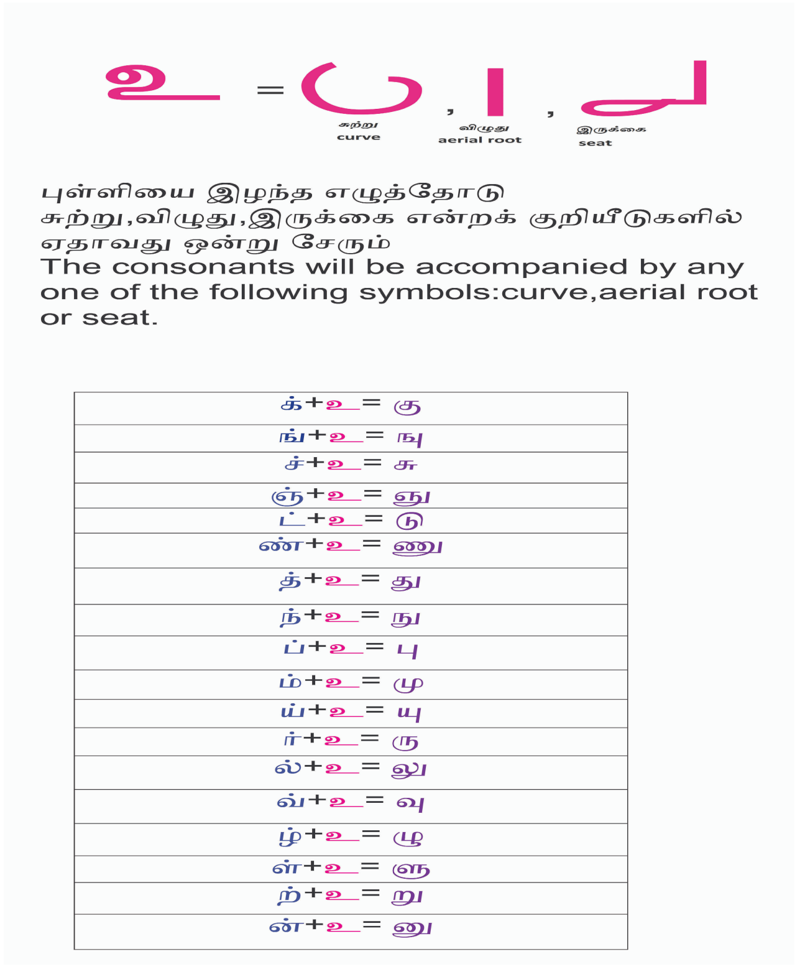

**உயிர்மெய் எழுத்துகள் ( உ வரிசை )**

**கு**  **ஙு சு ஞு டு ணு**

**து நு பு மு யு ரு**

**லு வு ழு ளு று னு**